Egység neve:_____________________________________________________
Veszélyes Hulladék
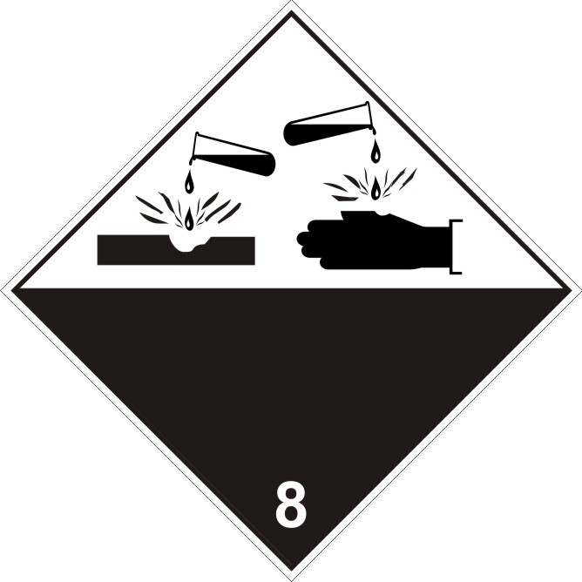
EWC: ____________________*
UN …………

